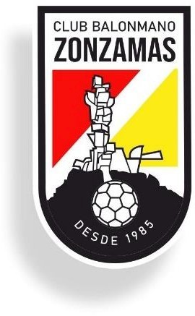 CLUB BALONMANO ZONZAMAS
SUBVENCIONES PERCIBIDAS DURANTE EL AÑO 2024

Dirección General de Deportes- GOBCAN 55.500€ Cabildo de Lanzarote 30.051,04€ Ayuntamiento de San Bartolomé 61.626,63€

Y para que conste, firma la presente, en San Bartolomé a 21 de Julio de 2025.



Juan José Rivera Ortega
Presidente

CLUB BALONMANO ZONZAMAS
G-35364769
C/AFILARMONICA FEMENINA LAS REVOLTOSAS S/N San Bartolomé C.P: 35550 cbzonzamas@yahoo.es

